**RESUMÉ PROJET**

**VISITE DE L’ENTREPÔT TRANSGOURMET LE 19 DECEMBRE 2018**

L’équipe pédagogique du lycée Alfred de Musset a organisé une visite d’entrepôt avec la classe de seconde baccalauréat logistique.

L’objectif de cette visite était de permettre aux jeunes d’explorer l’environnement économique, d’appréhender les entreprises susceptibles de les accueillir en Période de Formation en Milieu Professionnel et de prendre conscience des qualités requises pour accéder aux métiers de la logistique.

Le projet s’est découpé en deux temps :

* Une préparation de la visite. Les élèves devaient rechercher des informations économiques et juridiques sur l’entreprise « TRANSGOURMET » à l’aide d’un questionnaire que nous avions préparé.
* Ensuite dans un second temps, la visite en entreprise. Les élèves ont été accueillis par M. VARENNE, responsable commercial et M. CORFIATIS, responsable entrepôt de l’entreprise TRANSGOURMET.

Les élèves ont pu découvrir le mode professionnel lié à la logistique à travers les différentes zones de stockage (sec, frais, épicerie et surgelé), les quais de chargement et de déchargement, les mobiliers ou matériels présents dans un entrepôt (rack, engin de manutention…) ainsi que les règles de sécurité liées au travail.

Pendant la visite, les élèves devaient compléter la suite du questionnaire après avoir observé les entrepôts et/ou interrogé les personnes sur place.

Pour conclure, les élèves et les accompagnateurs (Messieurs LAGHOUEG, EL ABED et PEREIRA) ont vraiment apprécié ces visites et l’accueil qui leur ont été réservé le 19 novembre 2018.

Quelques remarques des élèves lors des visites :

* « Il fait vraiment froid dans la zone surgelé, -35 ° degré, c’est un truc de dingue !! »
* « c’est gigantesque les entrepôts… »
* « On peut faire tous ces métiers ? préparateur en commande, cariste, expéditionnaire »
* « On est obligé d’avoir des chaussures de sécurité »
* « je suis pressé de passer mes CACES l’année prochaine au lycée pour pouvoir conduire les différents chariots élévateurs »

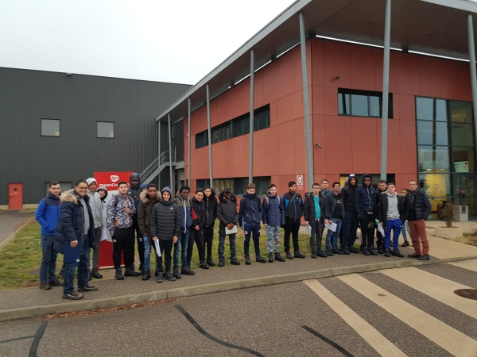

**CLASSE DE SECONDE BAC PRO LOGISTIQUE**

**P/o l’équipe pédagogique**

**Victor PEREIRA**